EXPEDIENTE INDICAÇÃO Nº 402/2026
DATA 26/03/2026
Protocolo N° 2606/2026

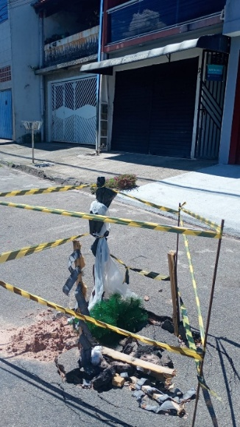
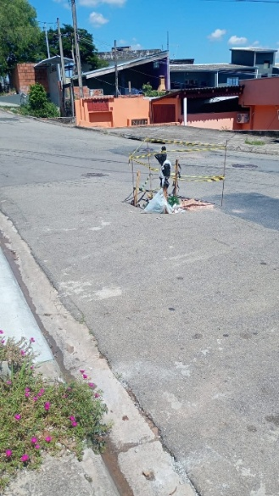
Estudo técnico para verificar manutenção de afundamento de asfalto na Rua Araras, nº 280, no Jardim América IV.
CONSIDERANDO que o afundamento do pavimento pode comprometer a segurança de motoristas e pedestres que utilizam a via;
CONSIDERANDO que irregularidades na via podem causar danos a veículos e prejudicar a mobilidade urbana;
CONSIDERANDO que a realização de estudo técnico é fundamental para identificar as causas do problema e viabilizar soluções adequadas e duradouras.
Assim sendo,
INDICO ao Excelentíssimo Senhor Prefeito Municipal, como permite o Regimento Interno, que determine providências quanto a Estudo técnico para verificar manutenção de afundamento de asfalto na Rua Araras, nº 280, no Jardim América IV.
Sala das Sessões, 26 de março de 2026.

FABIANO SOARES DE LIMA
VEREADOR

DÊ-SE CIÊNCIA AO LEITURA PROCEDIDA NA
DOUTO PLENÁRIO SESSÃO DE 31-03-26

ELISEU NOTÁRIO ALVES ELISEU NOTÁRIO ALVES
PRESIDENTE PRESIDENTE

